  p.14～p.21 |  |  |  |  | Active Study Grade３ 単元別確認テスト |  |  | 実施日 月 日
2 |  | 第1章 |  | 受け身（受動態） |  |  | 氏 |  | 得
2 |  | 2. | いろいろな受け身（受動態） |  |  |  | 名 |  | 点 | /30

１ 次の英文は、Active Studyで学習した文章の内容をまとめたメモです。 ※文章は裏面に掲載
メモを完成するために、①～③にあてはまる英単語を書きなさい。ただし、□には1文字ずつ入るものとします。

In everyday life, you use many kinds of (① □□□□□□□□) . They are (② □□□□) with clay . Although the first products of (①) in Japan were not (③ □□□□□□) , people can make stronger ones now. In the east area of Japan, (①) is also called setomono .

１ （5点×３）

２ 意味の通る正しい英文になるように、（ ）内の語句を並べかえなさい。

- ( to / people / pictures / are / these / many / known ).
- ( book / tomorrow / will / Ken / read / be / that / by ) .
- ( called / yakimono / also / setomono / is / especially ) in the east area of Japan.

２ （5点×３）

次の英文の日本語訳を書きなさい。 解説 ▶ テキスト P.17

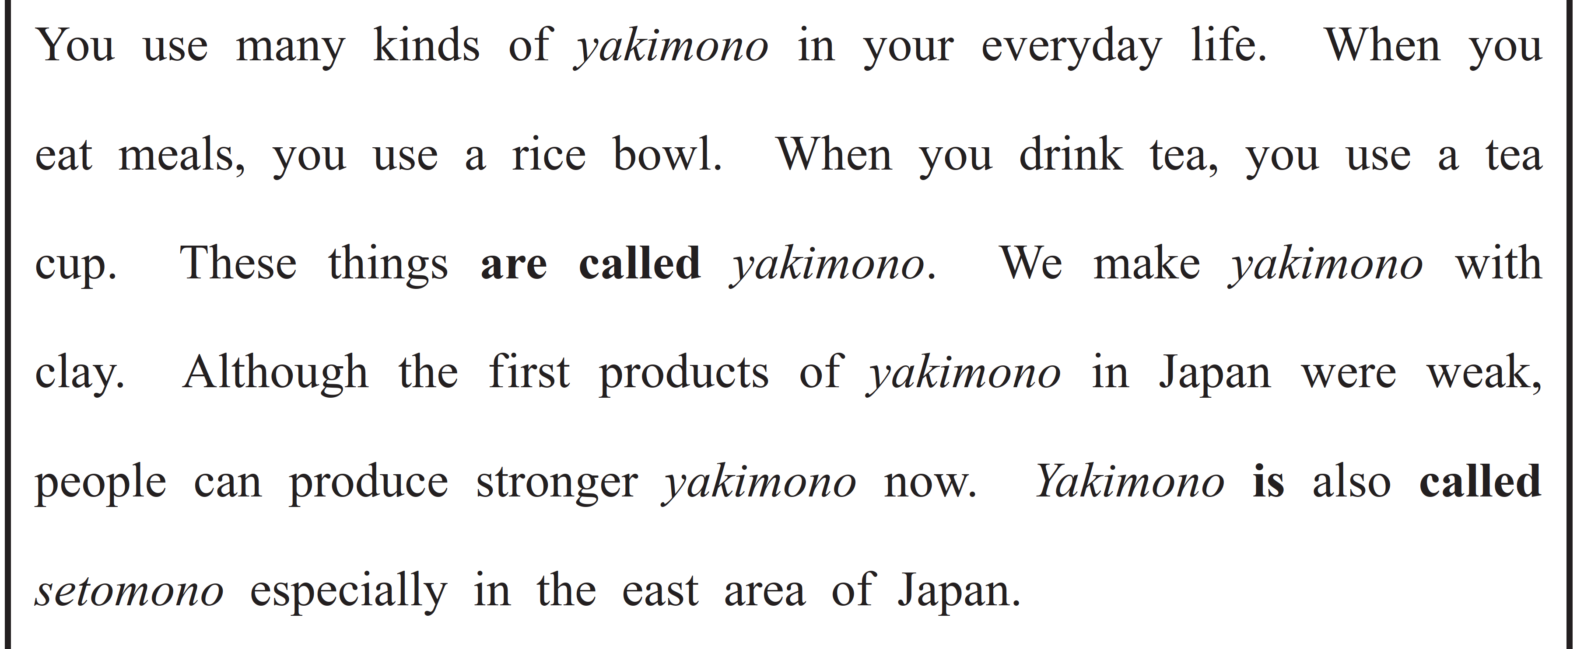

（66語）

